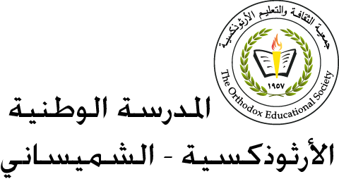

**بسم الآب والإبن والروح القدس الإله الواحد. آمين**

**المرحلة الأساسيّة (4- 5)**

**الفصل الدراسي الأول2022-2023**

**ورقة عمل رقم ( 5)**

**الاسم : ___________________ المادّة: التربية المسيحية**

**الصف : الرابع الشعبة ( ) التاريخ : / /**

**___________________________________**____________________________________

**المعلم الصغير**

|  |
| --- |
| **سبحوا الملائكة قائلين " المجد لله في الأعالي وعلى الأرض السلام وبالناس المسرة." ( لوقا 13:2)** |

**1-أسم والدا مريم العذراء يواكيم و حنة**

**2-أرسل الله الملاك جبرائيل إلى العذراء بمدينة الناصرة ليبشرها بميلاد الرب يسوع المسيح.**

**3-قال الملاك لمريم العذراء: " وها أنت ستحبلين وتلدين إبنا تسمينه يسوع**

**." ( معنى يسوع :الله يخلص )**

**4-أجابت مريم:"هوذا أنا أمة للرب, ليكن بحسب قولك.**



**5-فلما سمعت اليصابات سلام مريم تحرك الجنين في بطنها ، وامتلأت من الروح القدس.**

**6- مكثت مريم عند اليصابات ثلاثة أشهر .**

**7- أين ولد الرب يسوع ؟**

**ولد الرب يسوع في مدينة بيت لحم .**

**8- بمَ بشر ملاك الرب الرعاة ؟**

**بشرهم بميلاد يسوع المسيح**

**9- ماذا قدم المجوس هدايا للطفل يسوع ؟ وإلى ماذا ترمز ؟**

**قدموا له هداياهم وهي:**

**1- (ذهباً) ترمز إلى يسوع الملك 2- (لباناً)بخورا ترمز إلى يسوع الكاهن**

**3- (مرّاً) ترمز إلى الآم يسوع على الصليب.**

#### 10- كيف عرف المجوس بولادة الرب يسوع المسيح ؟

**عندما رأوا نجماً لامعَا في السماء .**

#### حل اسئلة التقويم ص39

س1- **أ - بذهب اليهود في عيد الفصح للصلاة إلى– اورشليم ( ومعناها مدينة السلام )**

**ب- كان عمر يسوع عندما ذهب مع يوسف ومريم إلى أورشليم في عيد الفصح - اثني عشر عامًا**

**ت -وجد يوسف ومريم يسوع بعد - 3 أيام .**

**2-من القائل :**

**ا- يا بني لماذا فعلت بنا هكذا ؟ مريم العذراء**

**ب- ألم تعلما أنني يجب أن أكون في بيت أبي . الرب يسوع المسيح**

**ت- لقد مرت ثلاثة أيام ونحن نبحث عنك معذبين. مريم العذراء**

**ضع إشارة (صح) أمام الأعمال التي تساعدني على النمو بالحكمة:**

**1-قرأءة الإنجيل المقدس . ( صح )**

**2-أحضر الأفلام الموجهة للكبار. ( )**

**3-القيام بأعمال الرحمة. ( صح)**

**4-أقرأ قصص حياة القديسين. ( صح )**

**5-أخاف أن أقول لوالدي بما إقترفته من أخطاء. ( )**

**6-أستمع لعظة الكاهن وأعمل بإرشاداته. ( صح )**

**7-أعترف بخطاياي أمام الأب الروحي. ( صح )**

**بركة الرب تكون معكم**